INFORME SEGUNDA PR**ÁCTICA**

ADMINISTRACIÓN DE SISTEMAS, CURSO 22-23

JUAN FRANCISCO MIER MONTOTO, UO283319

# A. Replicaci**ón y traslado de máquinas virtuales**

**1. Realiza una exportación ova de la máquina Linux. Comprueba que éste contiene en formato comprimido el disco de la máquina vmdk y el fichero de configuración ovf.**

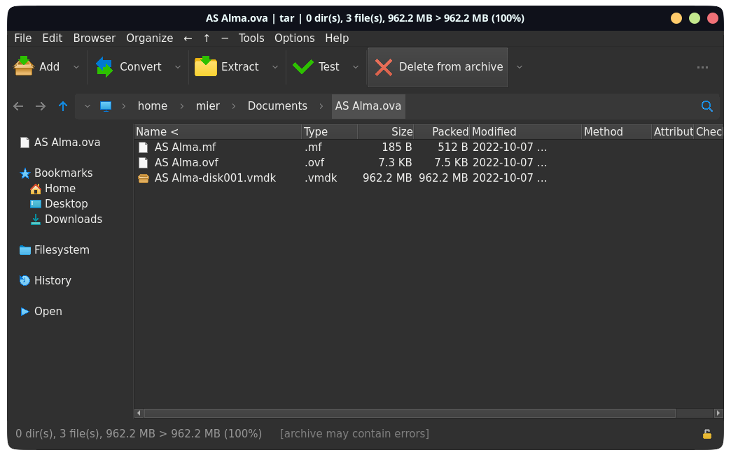

**2. Importa ahora el servicio virtualizado que acabas de crear con características de máquina propias cambia el nombre a Linux_pr2 y baja la memoria RAM a 1200MB.**

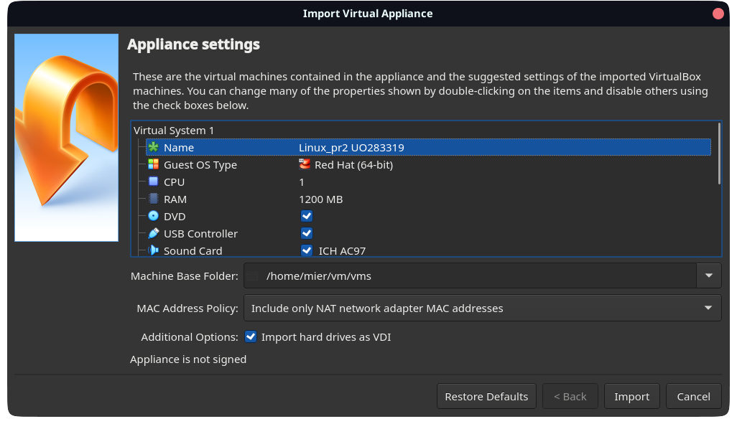

# B. Snapshots

Se crea una snapshot con el nombre indicado:

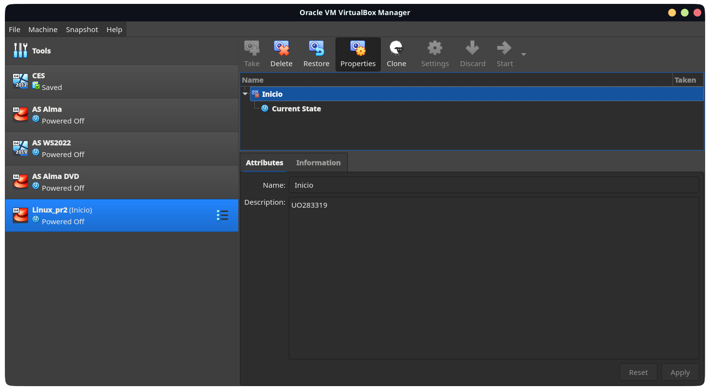  
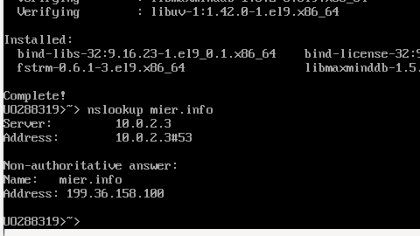Se instala nslookup:  
  
  
  
  
  
  
  
  
  
  
  
  
  
  
  
  
  
  
Se recupera “Inicio”:

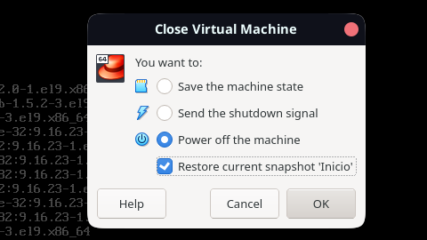  
  
  
  
  
  
  
  
  
  
  
  
  
  
nslookup vuelve a estar desinstalado:

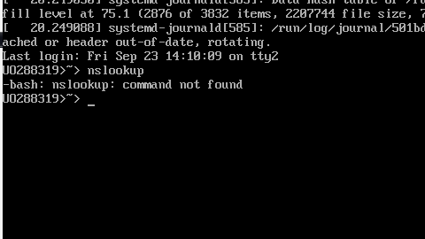

# **3. Borra junto con todos sus ficheros la máquina Linux_pr2. Vuelve a generarla, pero esta vez clonando la máquina Linux original. Conserva las instantáneas de la primera.** Al clonar la máquina, se conservan las instantáneas si se escoge una copia “completa”: C. Añadir un nuevo disco a las Mvs

## Adici**ón de un segundo disco a un sistema Linux ya instalado**

**¿Cuál es el nombre del fichero de dispositivo del nuevo disco?**

El fichero del nuevo disco es “/dev/sdb/”.

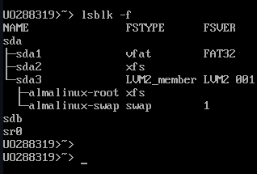

***Particionamiento con gdisk***

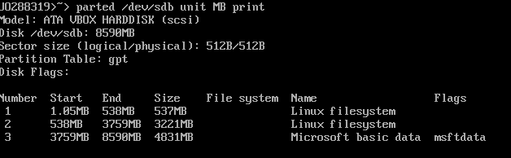  
***Creación del filesystem con mkfs***

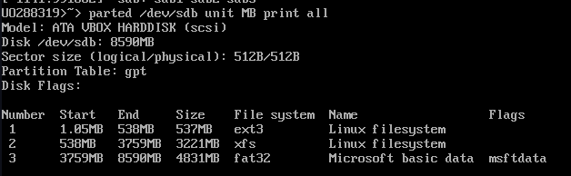  
***Montaje del filesystem con mount y fstab***

## 

## Adici**ón de nuevos discos a un sistema Windows ya instalado**

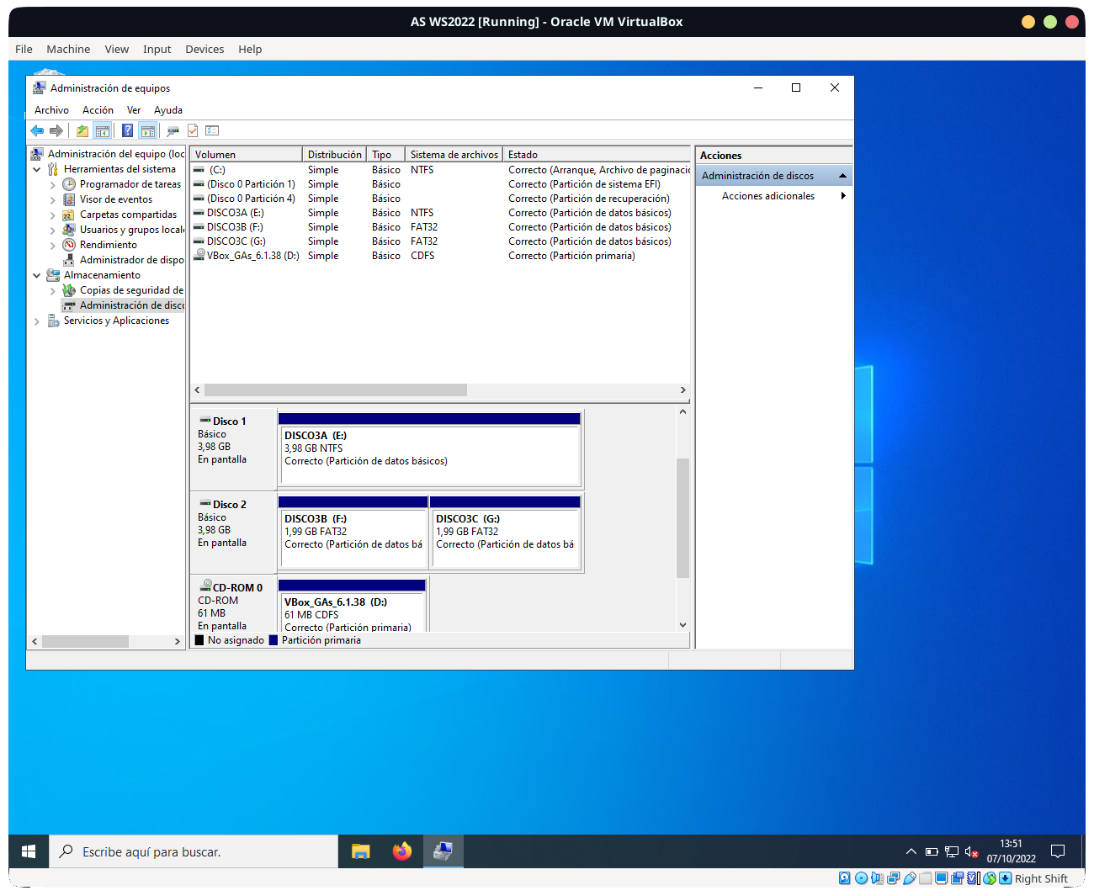

Al juntar ambos discos en un disco dinámico, el disco resultante tendrá un tamaño cercano a la suma de la capacidad de ambos discos, es decir, casi 8GB:

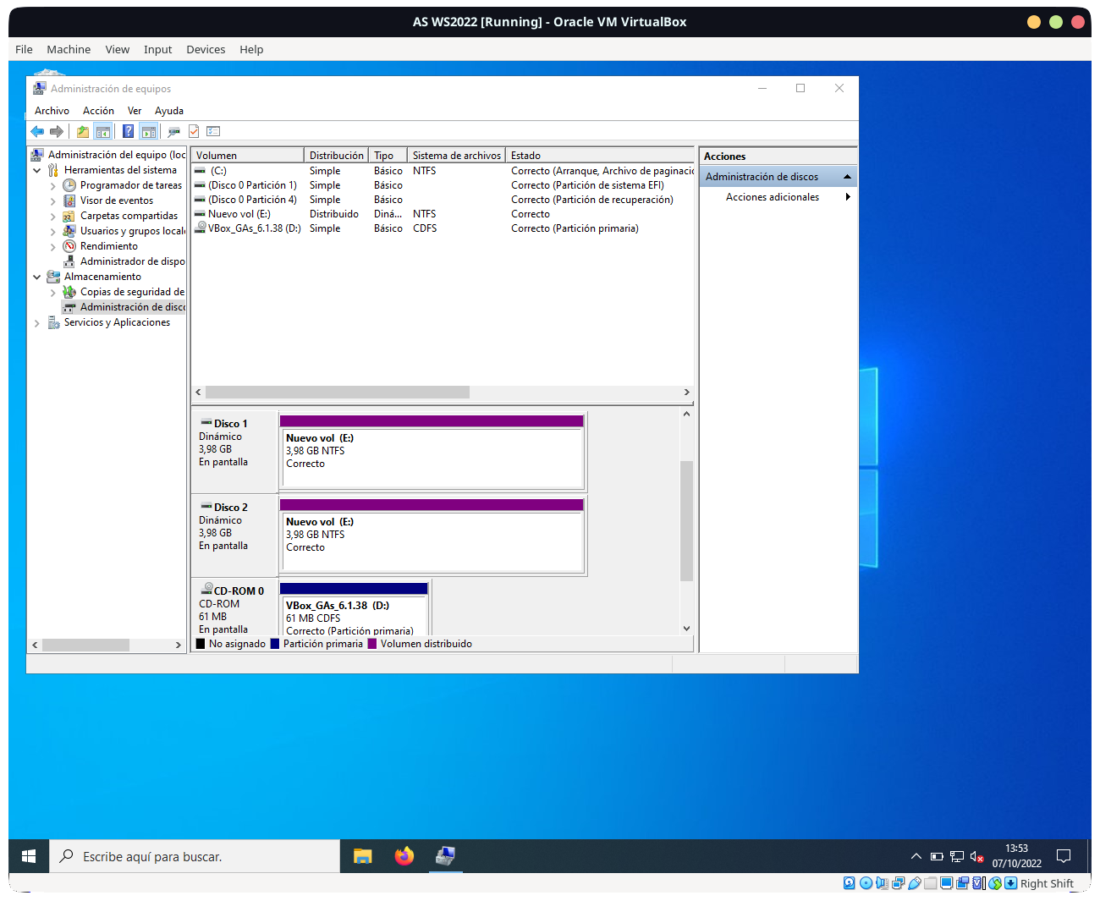  
  
  
  
  
  
  
  
  
  
  
Al hacer un disco reflejado en RAID, el tamaño del disco resultante será la mitad de la combinación de las capacidades, es decir, 4GB:

# 

# D. Trasvase de discos entre m**áquinas con distintos operativos**

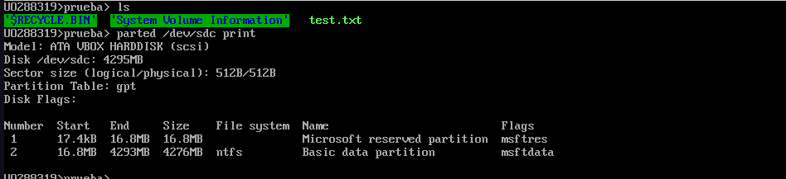  
**¿Qué otras particiones se encuentran en el disco 1? Anota en la memoria cuánto ocupan y de qué tipo son. ¿Son necesarias?**

Existe una partición de 17MB con la flag “msftres”, reservada por Windows. Seguramente sea una pseudo-caché de disco o algún tipo de partición de recuperación en caso de error. Es necesaria ya que Windows no la muestra al analizar el disco.